Realizzazione di un plotter verticale da parete basato su Arduino

1 Introduzione 3
1.1 Informazioni sul progetto 3
1.2 Abstract 3
1.3 Scopo 3
Analisi 4
1.4 Analisi del dominio 4
1.5 Analisi e specifica dei requisiti 4
1.6 Use case 6
1.7 Pianificazione 6
1.8 Analisi dei mezzi 6
1.8.1 Software 6
1.8.2 Hardware 6
2 Progettazione 7
2.1 Design dell’architettura del sistema 7
2.2 Design dei dati e database 7
2.3 Design delle interfacce 7
2.4 Design procedurale 7
3 Implementazione 8
4 Test 8
4.1 Protocollo di test 8
4.2 Risultati test 9
4.3 Mancanze/limitazioni conosciute 9
5 Consuntivo 9
6 Conclusioni 9
6.1 Sviluppi futuri 9
6.2 Considerazioni personali 9
7 Bibliografia 9
7.1 Bibliografia per articoli di riviste: 9
7.2 Bibliografia per libri 9
7.3 Sitografia 9
8 Allegati 10

Introduzione

Informazioni sul progetto
In questo capitolo raccogliere le informazioni relative al progetto, ad esempio:
- Allievi: Gabriel Mendonça, Alessandro, Colugnat, Jonas Bertossa, Elia Manassero
- Docenti: Francesco Mussi, Massimo Sartori
- Scuola: SAMT
- Sezione: Informatica
- Materia: 306
- Data inizio: 10.11.2.17
- Data fine: 26.01.2018
- Nome Progetto: Realizzazione di un plotter verticale da parete basato su Arduino

Abstract
Every 2 years in Espoprofessioni the stand of SAMT introduce a project who Is made by a student in SAMT.
This year at the stand of Espoprofessioni want to introduce the project named “vertical wall plotter”.
For create this project we use Arduino and PHP the hardware we use two stepper motor and Arduino Uno.
The result of this project is a wall vertical plotter with a Wi-Fi connection for take the picture and print it with the plotter.

Scopo
Bisogna creare un plotter verticale da parete con Arduino, c’è una penna agganciata a un supporto, questo supporto è attaccato a due fili ni nylon e si muoverà grazie a due motori che gli permettono un movimento su tutto il piano di lavoro. Il tutto viene controllato da Arduino.
Il plotter disegna un immagine vettorizzata che gli viene passata tramite collegamento Wi-Fi
E il i tre motori lavoreranno in modo sincrono per spostare il pennarello e attaccarlo o staccarlo dal muro.

Analisi

Analisi del dominio

Ci è stato richiesto di presentare un Wall Plotter verticale a Espoprofessioni 2018.
Ci sono già vari modelli di Wall Plotter.
Per utilizzare il nostro Plotter verticale bisogna usare immagini vettorizzate, gli utenti potranno usare il wall plotter per fare disegni, il nostro progetto si può adattare a molte superfici, e questo lo rende molto utile in molte situazioni.
Il sito in cui si carica l’immagine è molto semplice, quindi non richiede nessuna competenza tecnica nell’ambito informatico.

Analisi e specifica dei requisiti
ID: RQ-01
Nome | Arduino
Priorità | 1
Versione | 1.0
Note
Sotto requisiti
001 | Deve comunicare con il wifi
002 | Deve gestire 2 motori per il filo e 1 per la penna

ID: RQ-02
Nome | Interfaccia web
Priorità | 1
Versione | 1.0
Note
Sotto requisiti
001 | Deve essere online
002 | Deve passare l'immagine vettorizzata con l'arduino tramite wifi
003 | Deve ricevere un immagine e vettorizzarla
004 | Deve mostrare l'immagine vettorizzata

ID: RQ-03
Nome | Struttura
Priorità | 1
Versione | 1.0
Note
Sotto requisiti
001 | Deve essere trasportabile
002 | Si deve adattare

Spiegazione elementi tabella dei requisiti:

ID: identificativo univoco del requisito
Nome: breve descrizione del requisito
Priorità: indica l’importanza di un requisito nell’insieme del progetto, definita assieme al committente. Ad esempio poter disporre di report con colonne di colori diversi ha priorità minore rispetto al fatto di avere un database con gli elementi al suo interno. Solitamente si definiscono al massimo di 2-3 livelli di priorità.
Versione: indica la versione del requisito. Ogni modifica del requisito avrà una versione aggiornata.
Sulla documentazione apparirà solamente l’ultima versione, mentre le vecchie dovranno essere inserite nei diari.
Note: eventuali osservazioni importanti o riferimenti ad altri requisiti.
Sotto requisiti: elementi che compongono il requisito.

Use case
I casi d’uso rappresentano l’interazione tra i vari attori e le funzionalità del prodotto.

Pianificazione
Gannt:

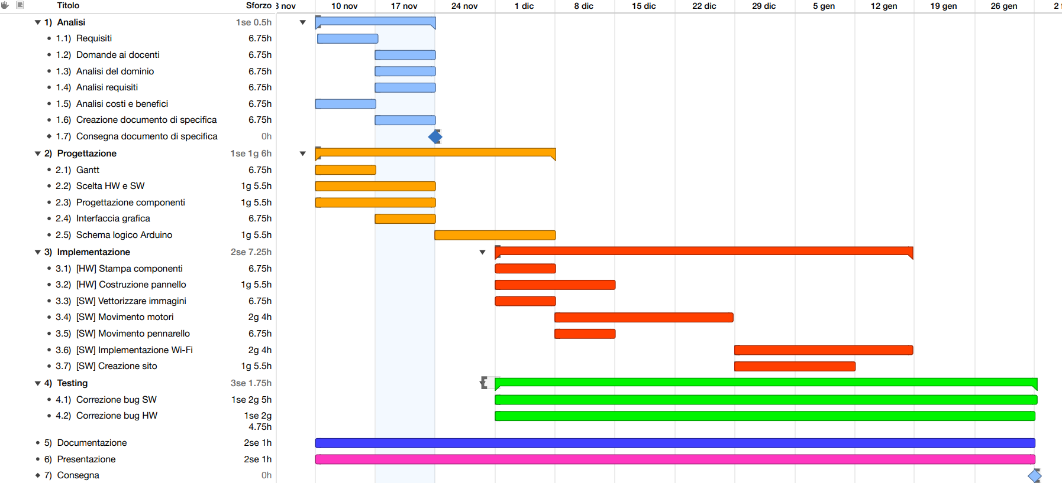

Analisi dei mezzi
Elencare e descrivere i mezzi disponibili per la realizzazione del progetto. Ricordarsi di sempre descrivere nel dettaglio le versioni e il modello di riferimento.

Software
Applicazione per vettorizzare un immagine.
Arduino.
Apache
Windows 7

Hardware
Arduino e RaspBerry
Una scheda di rete Wi-Fi per Arduino
Motori per muovere il filo e il sostegno e un motore per allontanare o avvicinare il pennarello al pannello.
Filo di nylon.
Sostegno per il pennarello fatto con la stampante 3D.
Dei pesi da appendere ai lati.
Fogli e pennarelli.
Una base di legno.
Nastro adesivo per appendere i fogli.
Gancio per appoggiare l’Arduino in modo comodo.
2 ganci per appendere i motori ai lati.
Una batteria per Arduino.
Cavi per vari collegamenti.

Server apache per trasferire l’immagine

Su quale piattaforma dovrà essere eseguito il prodotto? Che hardware particolare è coinvolto nel progetto? Che particolarità e limitazioni presenta? Che hw sarà disponibile durante lo sviluppo?

Analisi dei costi e dei benefici
Componenti | Prezzo | Ore
4 persone | 62 fr.-/ora | 54
2 Stepper motor – 68 oz-in (400 steps/rev) | 53,80 fr.- | -
2 A4998 Stepper Motor Driver Carrier - Stepstick | 13,00 fr.- | -
Adafruit motor/stepper/servo shield for Arduino v2 kit | 22,00 fr.- | -
Arduino stackable Header Kit(4 pcs) - stepstick | 2,65 fr.- | -
Totale | 13483,45 fr.

Progettazione
Questo capitolo descrive esaustivamente come deve essere realizzato il prodotto fin nei suoi dettagli. Una buona progettazione permette all’esecutore di evitare fraintendimenti e imprecisioni nell’implementazione del prodotto.

Design dell’architettura del sistema
Descrive:
- La struttura del programma/sistema lo schema di rete...
- Gli oggetti/moduli/componenti che lo compongono.
- I flussi di informazione in ingresso ed in uscita e le relative elaborazioni. Può utilizzare diagrammi di flusso dei dati (DFD).
- Eventuale sitemap

Design dei dati e database
Descrizione delle strutture di dati utilizzate dal programma in base agli attributi e le relazioni degli oggetti in uso.
Schema E-R, schema logico e descrizione.
Se il diagramma E-R viene modificato, sulla doc dovrà apparire l’ultima versione, mentre le vecchie saranno sui diari.

Design delle interfacce
Descrizione delle interfacce interne ed esterne del sistema e dell’interfaccia utente. La progettazione delle interfacce è basata sulle informazioni ricavate durante la fase di analisi e realizzata tramite mockups.

Design procedurale
Descrive i concetti dettagliati dell’architettura/sviluppo utilizzando ad esempio:
- Diagrammi di flusso e Nassi.
- Tabelle.
- Classi e metodi.
- Tabelle di routing
- Diritti di accesso a condivisioni …

Questi documenti permetteranno di rappresentare i dettagli procedurali per la realizzazione del prodotto.

Implementazione

Software
Per leggere far leggere la microSD, comprendere il g-code e disegnare all’arduino è stato scritto un programma con Arduino IDE.
Il codice è composto da il metodo readGCode(String), da Pant(int, int, int) e da moveMotor(int, int, bool).
La lettura della microSD e stato fatto nel metodo setup().

Hardware

Test

Protocollo di test
Definire in modo accurato tutti i test che devono essere realizzati per garantire l’adempimento delle richieste formulate nei requisiti. I test fungono da garanzia di qualità del prodotto. Ogni test deve essere ripetibile alle stesse condizioni.

Test Case:  Riferimento: | TC-001  REQ-012 | Nome: | Import a card with KIC, KID and KIK keys, but not shown with the GUI
Descrizione: | Import a card with KIC, KID and KIK keys with no obfuscation, but not shown with the GUI
Prerequisiti: | Store on local PC: Profile_1.2.001.xml (appendix n_n) and Cards_1.2.001.txt (appendix n_n).  PIN (OTA_VIEW_PIN_PUK_KEY) and ADM (OTA_VIEW_ADM_KEY) user right not set.
Procedura: | - Go to “Cards manager” menu,  in main page click “Import Profiles” link,  Select the “1.2.001.xml” file,  Import the Profile  - Go to “Cards manager” menu,  in main page click “Import Cards” link,  Select the “1.2.001.txt” file,  Delete the cards,  Select the “1.2.001.txt” file,  Import the cards  - Research the “41795924770” Card,  Click the imsi card link  Check the card details  - Execute the SQL:  SELECT imsi, dir, keyset, cntr, rawtohex(kickey), rawtohex(kidkey), rawtohex(kikkey), rawtohex(chv), rawtohex(dap)FROM otacardkey a where imsi='340041795924770' ORDER BY keyset;
Risultati attesi: | Keys visible in the DB (OtaCardKey) but not visible in the GUI (Card details)

Risultati test
Tabella riassuntiva in cui si inseriscono i test riusciti e non del prodotto finale. Se un test non riesce e viene corretto l’errore, questo dovrà risultare nel documento finale come riuscito (la procedura della correzione apparirà nel diario), altrimenti dovrà essere descritto l’errore con eventuali ipotesi di correzione.

Mancanze/limitazioni conosciute
Descrizione con motivazione di eventuali elementi mancanti o non completamente implementati, al di fuori dei test case. Non devono essere riportati gli errori e i problemi riscontrati e poi risolti durante il progetto.

Consuntivo
Consuntivo del tempo di lavoro effettivo e considerazioni riguardo le differenze rispetto alla pianificazione (cap 1.7) (ad esempio Gannt consuntivo).

Conclusioni
Quali sono le implicazioni della mia soluzione? Che impatto avrà? Cambierà il mondo? È un successo importante? È solo un’aggiunta marginale o è semplicemente servita per scoprire che questo percorso è stato una perdita di tempo? I risultati ottenuti sono generali, facilmente generalizzabili o sono specifici di un caso particolare? ecc

Sviluppi futuri
Migliorie o estensioni che possono essere sviluppate sul prodotto.

Considerazioni personali
Cosa ho imparato in questo progetto? ecc

Bibliografia

Bibliografia per articoli di riviste:
- Cognome e nome (o iniziali) dell’autore o degli autori, o nome dell’organizzazione,
- Titolo dell’articolo (tra virgolette),
- Titolo della rivista (in italico),
- Anno e numero
- Pagina iniziale dell’articolo,

Bibliografia per libri
- Cognome e nome (o iniziali) dell’autore o degli autori, o nome dell’organizzazione,
- Titolo del libro (in italico),
- ev. Numero di edizione,
- Nome dell’editore,
- Anno di pubblicazione,
- ISBN.

Sitografia
Simplify3D (https://www.simplify3d.com/support/articles/3d-printing-gcode-tutorial/)

Esempio:
- http://standards.ieee.org/guides/style/section7.html, IEEE Standards Style Manual, 07-06-2008.

Allegati
Elenco degli allegati, esempio:
- Diari di lavoro
- Codici sorgente/documentazione macchine virtuali
- Istruzioni di installazione del prodotto (con credenziali di accesso) e/o di eventuali prodotti terzi
- Documentazione di prodotti di terzi
- Eventuali guide utente / Manuali di utilizzo
- Mandato e/o Qdc
- Prodotto
- …

